NTFS的文件记录

NTFS的一项文件记录为2扇区如果有一个文件有很多属性或者分碎片存放就会需要多个文件记录项，存放文件记录位置的第一个记录项为“基本文件记录”

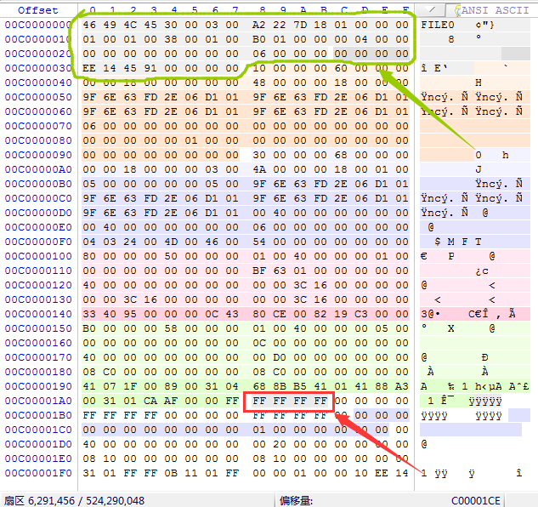

此↑为一个文件记录

用绿色标出的颜色为文件记录项的文件记录头

用红色标出的颜色为FF FF FF FFH为文件记录项的结束标志

其余用不同底色标出的字节块为不同的属性体